**Université de la Manouba**

**Ecole Nationale Des Sciences De L'informatique**



Rapport du Projet de Programmation

**Sujet**

|  |
| --- |
| **Jeux Sérieux : FlexBox Pirate** |

**Réalisé par**

Mohamed Chaabouni

Mohamed Aloulou

Mahdi Ayadi

**Encadré par**

Yemna Sayeb

Année Universitaire 2021/2022

**Plan du rapport**

**1. Chapitre 1 : Cadre du Projet**

**2. Chapitre 2 : Etude préalable**

**2.1. Les jeux sérieux**

**2.2. Jeu choisi : Historique et variantes**

**3. Chapitre 3 : Etude Conceptuelle Jeu proposé**

Description des règles du jeu

Décortication du projet en objets

**4. Chapitre 4 : Réalisation**

**4.1. Langages**

**4.2. Chronogramme :**

Description des tâches + répartition (qui a fait quoi ?).

**5. Conclusion**

Difficultés rencontrées + perspectives (des améliorations possibles à faire).

1. **Chapitre 1 : Cadre du Projet**

Notre projet s’agit du jeu sérieux “FlexBox Pirate” qui a un but éducatif.

FlexBox Pirate permet à l’utilisateur de développer ses compétences en programmation css.

1. **Chapitre 2 :Etude préalable**
   1. **Les jeux sérieuse**

Un « jeu sérieux » (ou ‘serious game’ en anglais) désigne un jeu qui a un but principal autre que le divertissement. Le jeu sérieux est un mélange entre un contenu sérieux et un scénario vidéo-ludique. Le jeu sérieux combine une intention sérieuse, de type pédagogique, informative ou d’entraînement avec des ressorts ludiques issus du jeu. Il a donc pour objectif de rendre attrayant le contenu sérieux qui doit être transmis, par une forme, une interaction, des règles et éventuellement des objectifs ludiques.

* 1. **Jeu choisi : Historique et variantes**

Nous nous sommes inspiré dans notre projet par des jeux qui permettent à l’utilisateur d'apprendre le codage, parmi ces jeux , il y’en a

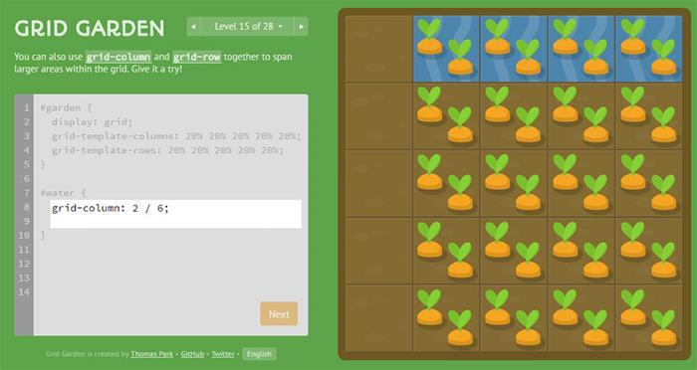GREED GARDEN

***OBJECTIF DU JEU*** :

Présenter les bases de l’utilisation de la grille CSS « GRID » pour créer des mises en pages sur une page Web

CSS_SCOOPS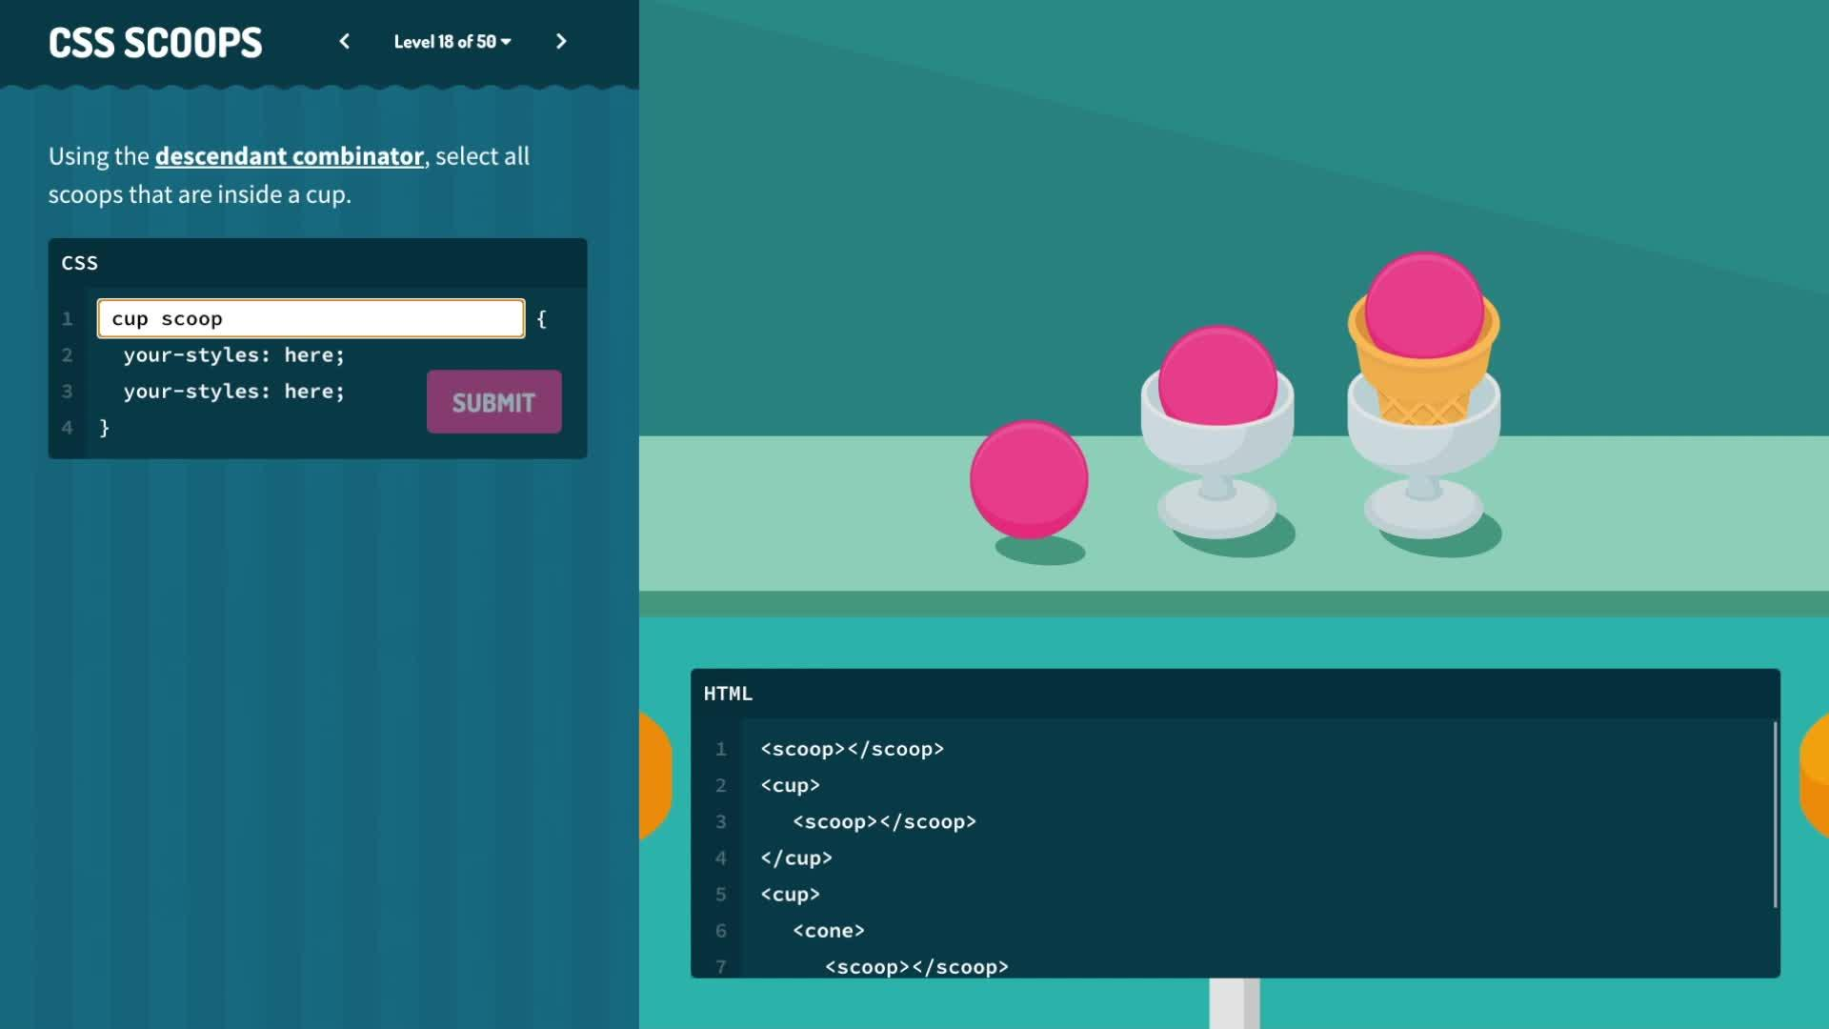

***OBJECTIF DU JEU*** :

Apprendre à composer des sélecteurs CSS, y compris des sélecteurs d'éléments, de classes et d’ID

CSS SURGEON

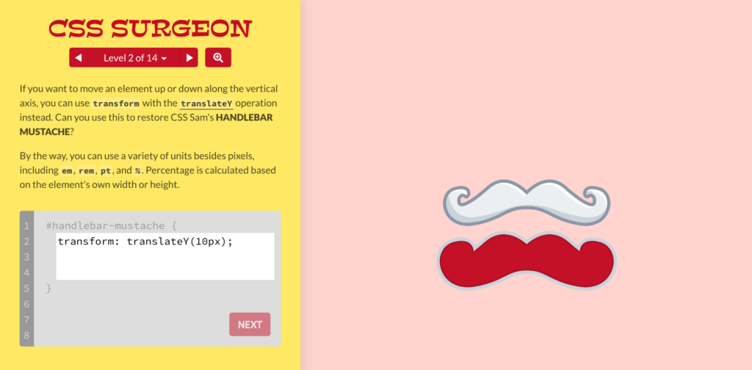

***OBJECTIF DU JEU :***

Un jeu pour apprendre à mettre à l'échelle, faire pivoter et déplacer des éléments avec la transformation CSS

Cependant, on a choisi de faire notre jeu «FlexBox Pirates» pour plusieurs raisons tel que :

-”FlexBox Pirates'” un jeu qui est réalisé soit pour les débutants qui veulent pratiquer le CSS pour leur première fois, soit pour ceux qui veulent maîtriser le CSS.

- Vu, l’importance primordiale de positionnement des div et des classes dans une page web,''FlexBox Pirates'' est le bien choix pour apprendre les fondamentales de FLEXBOX

1. **Chapitre 3 :Etude Conceptuelle Jeu proposé**
   1. **Règles du jeu**

“FlexBox Pirates” est un jeu qui contient 3 thèmes

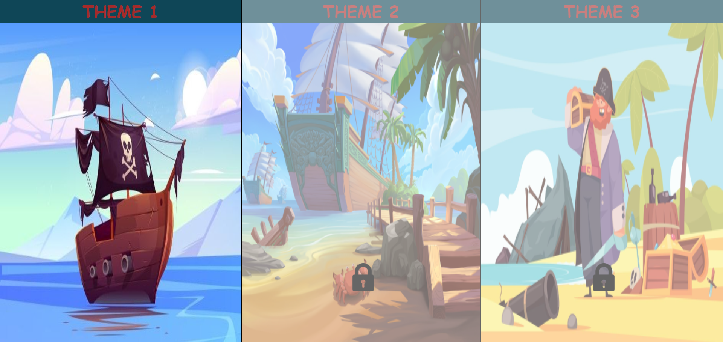

Ici les deux thèmes 2 et 3 sont fermés

Chaque thème comporte 6 niveaux, le passage de ses trois thèmes permet au joueur d’avancer dans la carte jusqu’à atteindre le trésor.

Chaque niveau est fait pour bien positionner le pirate chaque fois dans un endroit bien désiré en choisissant entre les commandes valable dans chaque niveau, si la réponse est

correcte tu peux passer ainsi au niveau suivant en cliquant sur le bouton « suivant »

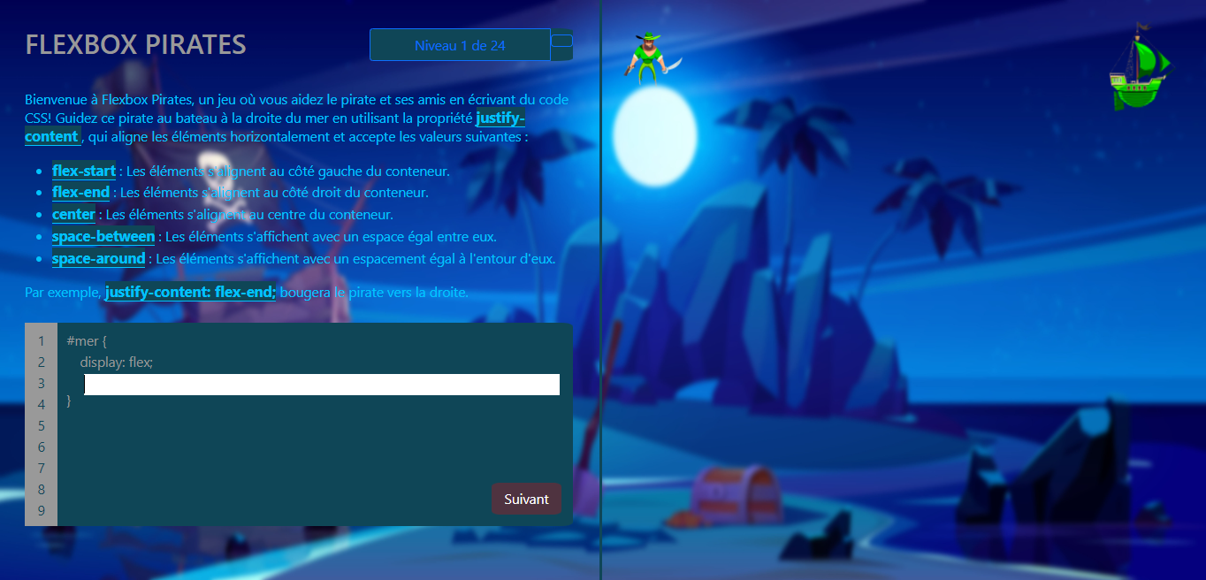

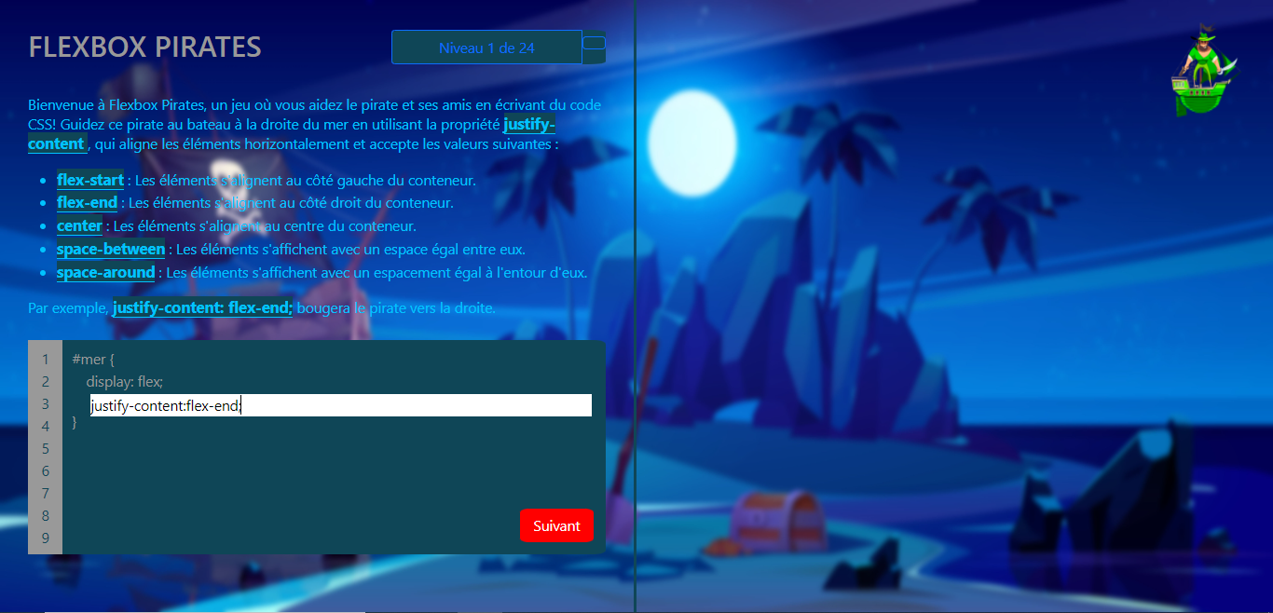

* 1. **Décortication du projet**

Dans cette partie on va essayer de décortiquer le projet en décrivant les

différentes pages mises en évidence.

● Page d'accueil : c’est la première page qui se lance à l'ouverture du jeu qui permet de se connecter en saisissant le pseudo et le mot de passe

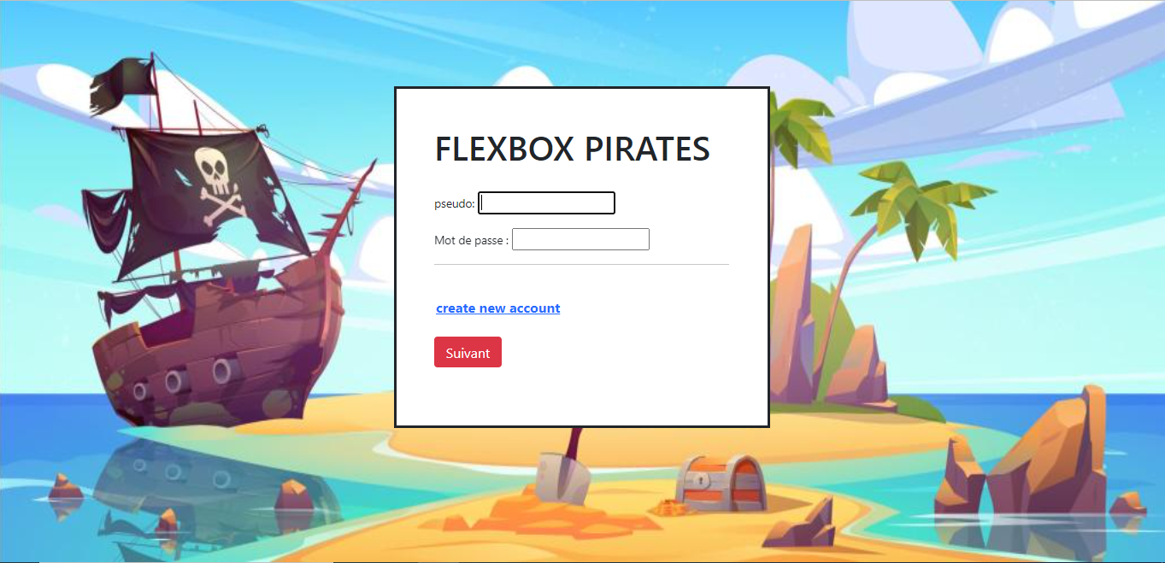

● En cliquant sur create new account tu peux s'inscrire via votre propre adresse email, la page de login se lance :

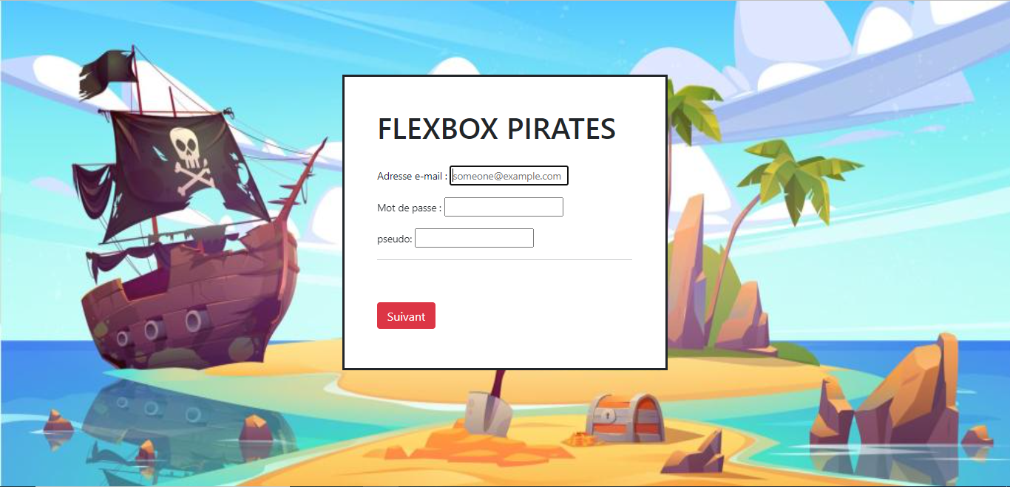

● Après avoir tapé l’adresse email le mot passe et le pseudo et en cliquant le bouton suivant il vous apparait une page dans laquelle tu trouves un pirate qui vous explique le concept générale du jeu

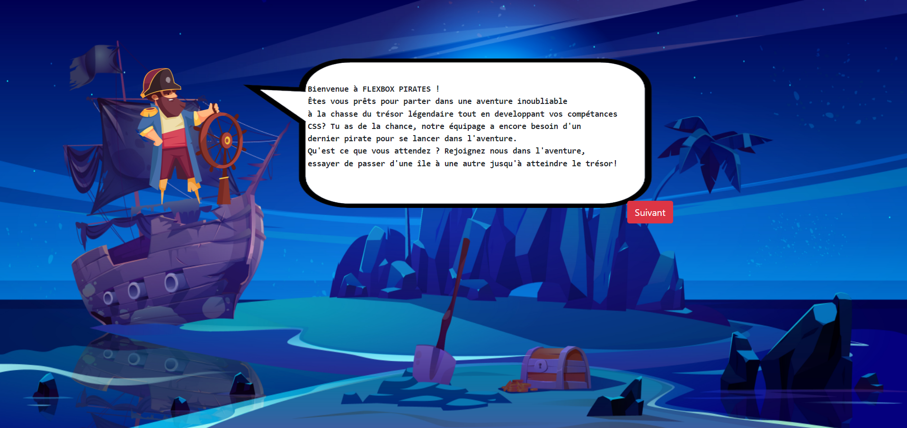

● Et voilà encore une fois avec le bouton suivant tu commences à jouer ton premier niveau



● Après avoir terminé les premiers niveaux le pirate avance vers son objectif dans la carte et le thème suivant se débloque 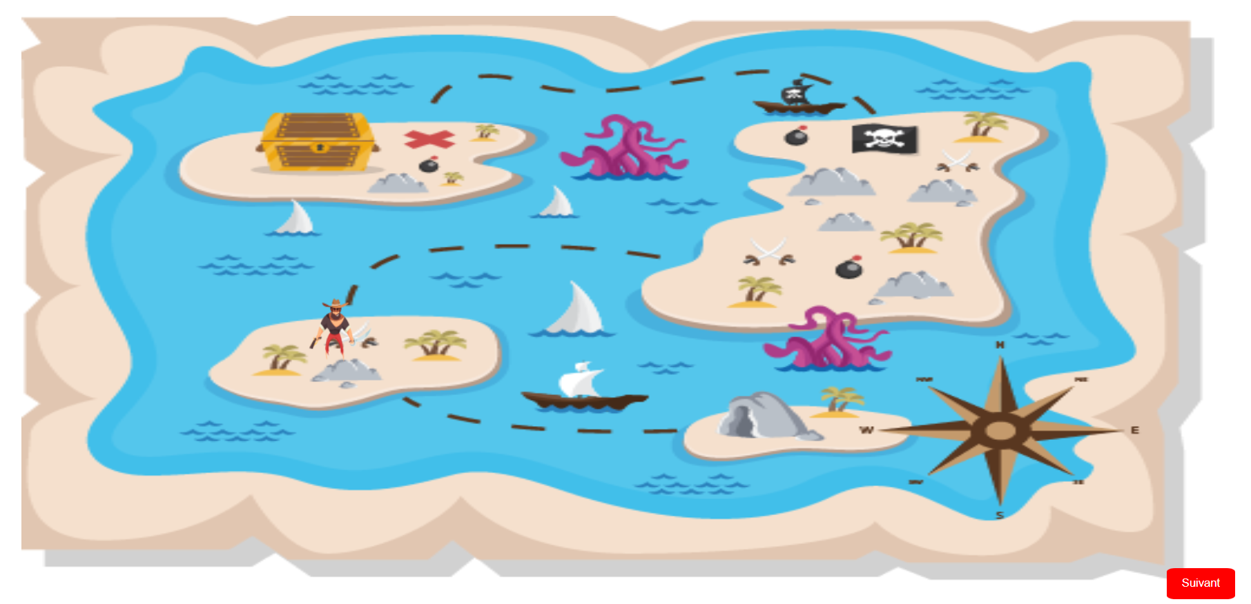

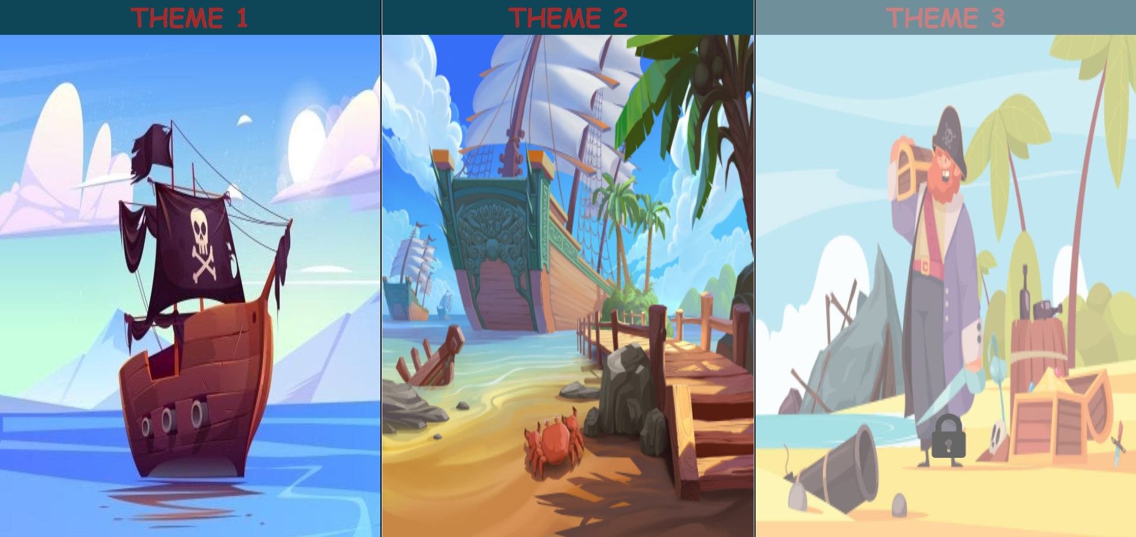

* 1. **Répartition des codes html , css et javascript selon les niveaux**

|  |  |  |  |  |
| --- | --- | --- | --- | --- |
| thèmes | niveaux | Page(s) HTML | Page(s) CSS | Pages(s) JS |
| Thème 1 | Niveau 1 | Index1.html | Style.css  Style1.css | Index1.js |
| Niveau 2 | Index2.html | Style.css  Style2.css | Index2.js |
| Niveau 3 | Index3.html | Style.css  Style3.css | Index3.js |
| Niveau 4 | Index4.html | Style.css  Style4.css | Index4.js |
| Niveau 5 | Index5.html | Style.css  Style5.css | Index5.js |
| Niveau 6 | Index6.html | Style.css  Style6.css | Index6.js |
| Thème 2 | Niveau 7 | Index7.html | Style.css  Style7.css | Index7.js |
| Niveau 8 | Index8.html | Style.css  Style8.css | Index8.js |
| Niveau 9 | Index9.html | Style.css  Style9.css | Index9.js |
| Niveau 10 | Index10.html | Style.css  Style10.css | Index10.js |
| Niveau 11 | Index11.html | Style.css  Style11.css | Index11.js |
| Niveau 12 | Index 12.html | Style.css  Style12.css | Index 12.js |
| Thème 3 | Niveau 13 | Index 13.html | Style.css  Style13.css | Index 13.js |
| Niveau 14 | Index14.html | Style.css  Style14.css | Index14.js |
| Niveau 15 | Index 15.html | Style.css  Style15.css | Index 15.js |
| Niveau 16 | Index 16.html | Style.css  Style16.css | Index 16.js |
| Niveau 17 | Index17.html | Style.css  Style17.css | Index17.js |

1. **Chapitre 4 : Réalisation**
   1. **Langages et technologies**

Pour réaliser notre projet on a décidé de développer une page web pour cela on a utilisé les langues suivantes :

-HTML : c’est un langage qui permet de lire et afficher les différents contenus d'une page web.

- CSS : (Cascading Style Sheets) permet de créer des pages web à l'apparence soignée.

-JavaScript : c’est un langage de programmation qui permet de créer du contenu mis à jour de façon dynamique, de contrôler le contenu multimédia, d'animer des images…

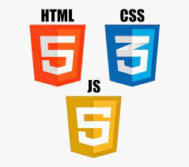

* 1. **Chronogramme :**

Ci-dessous la description des tâches et le temps investis dans chaque tâche :

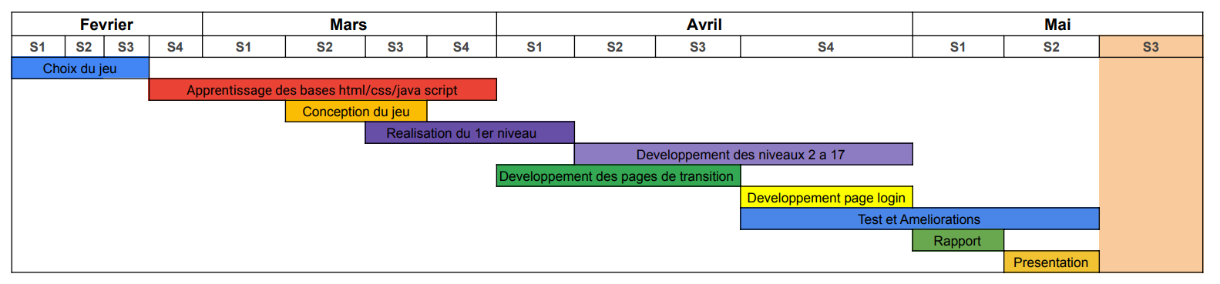

Ci-dessous la répartition des tâches pour chaque personne :

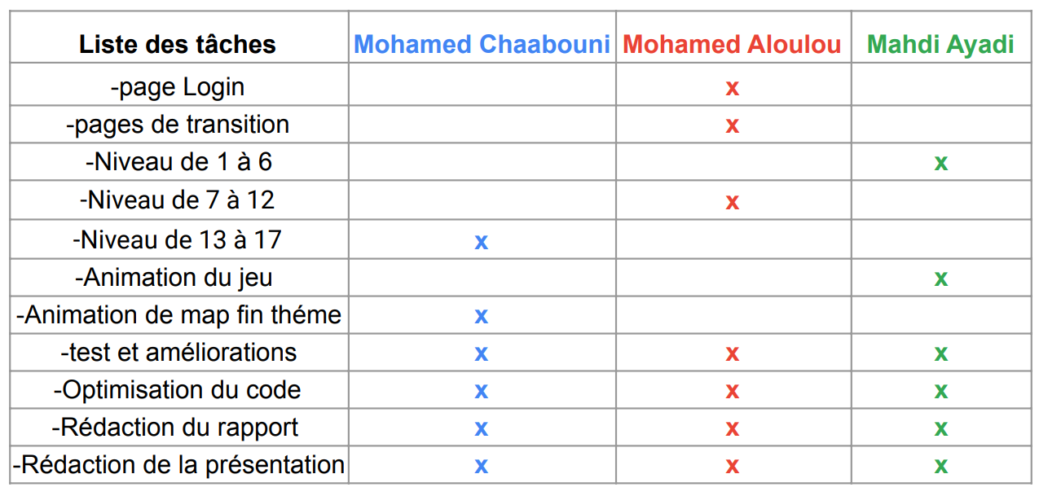

1. **Conclusion**

**5.1 Difficultés rencontrées**

**-**les animations : mouvement de pirate, l’animation du bouton et l’animation du bloc lors d’une réponse fausse

**5.2 Améliorations**

-Ajouter des niveaux

-Ajouter des musiques pour chaque thème et des effets sonores

-Optimisation du code

-Amélioration des qualités des images utilisées

-Introduire une base de données pour sauvegarder les données des utilisateurs